2016 中秋达拉斯亚洲博物馆演出

时间：9/17/16 星期六 6:00pm – 8:00pm地点：Crow Collection 博物馆
参演人员：胡红媛/ 张涛/卢卫平/吉民

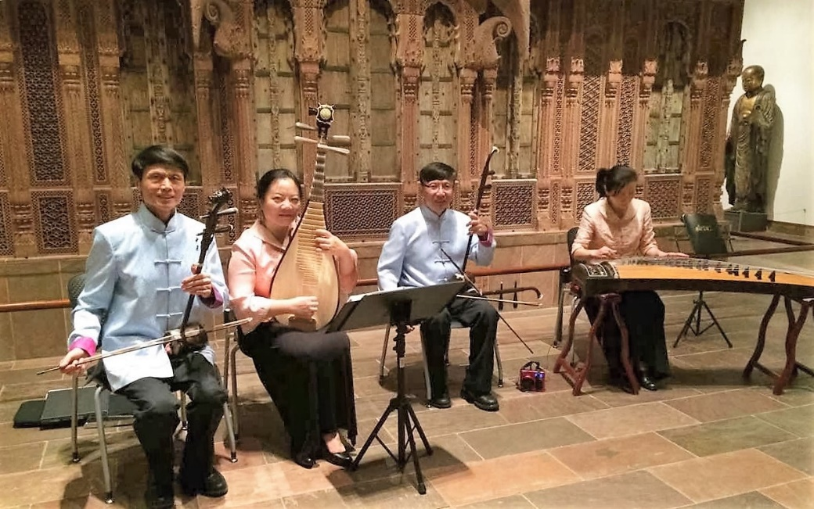

2016 《Wind from the East》华韵与来访的北师大艺术团联袂表演

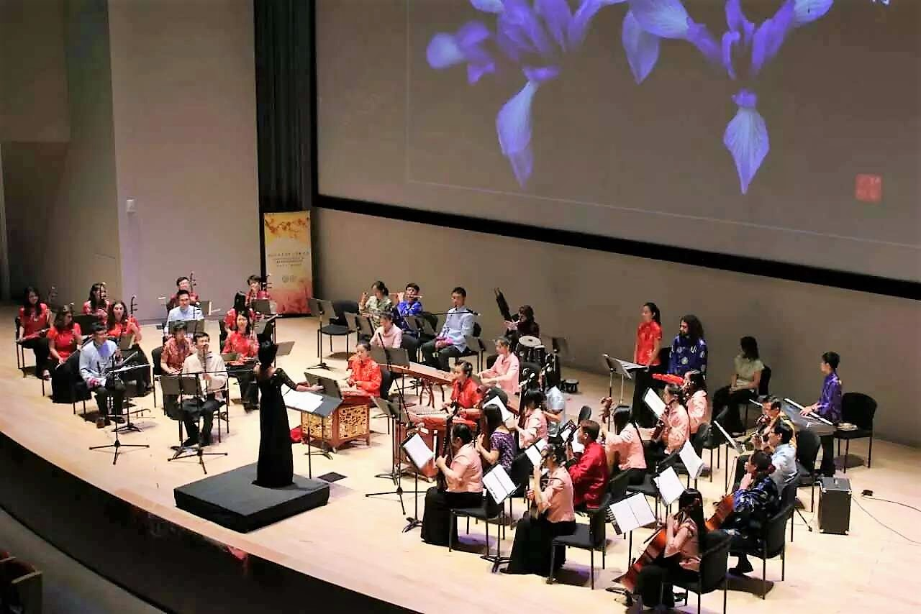
时间：9/25/16 星期天晚7:00 pm-9:00pm

